Педагогические работники,
имеющие ГОСУДАРСТВЕННЫЕ НАГРАДЫ СССР

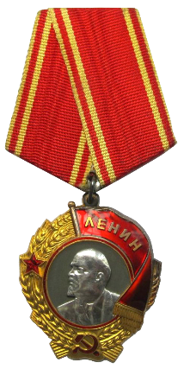
О́рден Ле́нина — высшая государственная награда Союза Советских Социалистических Республик, учреждённая постановлением Президиума ЦИК СССР от 6 апреля 1930 года.
Орден Ленина является высшей наградой СССР за особо выдающиеся заслуги в революционном движении, трудовой деятельности, защите социалистического Отечества, развитии дружбы и сотрудничества между народами, укреплении мира и иные особо выдающиеся заслуги перед Советским государством и обществом.

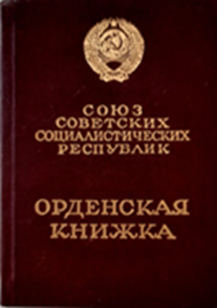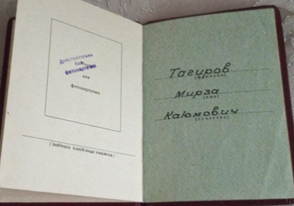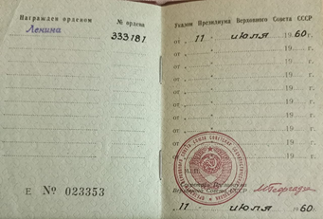

Из семейного архива Тагировых.1960г. Школа №1

Средняя общеобразовательная школа №1 | Тагиров Мирза Каюмович | 1960

